
Comunicato stampa

Difficile da trovare un laureato su due
“Introvabili” i profili nell’ambito ingegneristico,
medico-paramedico e scientifico

Roma, 20 giugno 2024 – Gli esami di maturità sono iniziati e molti giovani, quasi neodiplomati, dovranno presto decidere se iscriversi all’università, valutando anche le opportunità che offre il mercato del lavoro per i laureati dei diversi indirizzi di studio.
È importante, allora, sapere che nel 2023 le imprese italiane dell’industria e dei servizi hanno pianificato di assumere oltre 768mila laureati, pari al 13,9% del totale dei 5,5 milioni di contratti di lavoro programmati. Ma le imprese hanno difficoltà a trovare quasi 1 laureato su 2, cioè 376mila figure.
Queste alcune delle indicazioni provenienti dal Sistema informativo Excelsior che Unioncamere realizza in collaborazione con il Ministero del Lavoro e delle Politiche Sociali, relative alle opportunità di lavoro per i laureati e analizzate insieme ad AlmaLaurea nel volume “Laureati e lavoro”.

Economia e ingegneria le lauree più richieste
L’indirizzo economico è il corso di laurea più richiesto dalle imprese con 223mila contratti programmati nel 2023, seguito dall’insieme degli indirizzi di ingegneria, che arrivano a una richiesta complessiva di 162mila profili, suddivisi in 53mila laureati in ingegneria industriale, 49mila in ingegneria civile e architettura, 45mila in ingegneria elettronica e dell’informazione e 15mila in altri indirizzi di ingegneria.
Tra gli altri indirizzi più richiesti figurano anche quello di insegnamento e formazione (117mila), quello sanitario e paramedico (62mila) e quello scientifico-matematico-fisico-informatico (56mila).

Le motivazioni della difficoltà di reperimento
Le imprese hanno riscontrato difficoltà nella ricerca di 1 laureato su 2, pari a 376mila entrate nel 2023 (il 49% delle entrate di laureati), accentuando una situazione già complessa e che nel 2019 riguardava 1 laureato su 3.
Nel 62,9% dei casi il motivo di tali difficoltà è dato dal “gap di offerta”, ovvero un ridotto numero di candidati disponibili sul mercato, soprattutto quando si ricercano laureati degli indirizzi statistico, sanitario e paramedico, medico e odontoiatrico e chimico-farmaceutico.
Più contenute le difficoltà di reperimento legate al “gap di competenze”, ovvero collegate alla formazione non adeguata, indicate dalle imprese nel 29,3% dei casi.

I laureati introvabili
Le professioni che le imprese fanno più fatica a reperire per i laureati interessano in particolare l’ambito ingegneristico, medico e paramedico e scientifico. Più nel dettaglio, tra le professioni “introvabili” si evidenziano gli ingegneri elettrotecnici (90,6%), gli ingegneri dell’informazione (80,7%), le professioni sanitarie infermieristiche ed ostetriche (80,3%), i tecnici gestori di reti e di sistemi telematici (74,5%), i farmacisti (73,1%), gli specialisti in terapie mediche (71,4%), i medici generici (70,9%) e i progettisti e amministratori di sistemi (69,8%).

I tassi di occupazione
I dati dell’indagine di AlmaLaurea sulla condizione occupazionale dei laureati offrono indicatori utili dal lato dell’offerta per comporre un quadro più completo sul mercato del lavoro del capitale umano altamente qualificato.
Nel 2022 il tasso di occupazione - a un anno dal conseguimento del titolo - è pari al 75,4% tra i laureati di primo livello e al 77,1% tra i laureati di secondo livello. Il confronto con le precedenti rilevazioni conferma il trend positivo non solo rispetto all’anno precedente ma anche rispetto a quanto osservato nel 2019.
Inoltre, con il trascorrere del tempo dal conseguimento del titolo, le opportunità occupazionali offerte ai laureati migliorano: a cinque anni dalla laurea il tasso di occupazione è infatti pari al 92,1% per i laureati di primo livello e all’88,7% per quelli di secondo livello.
Nel dettaglio, si osservano tassi di occupazione più elevati a cinque anni dalla laurea per gli indirizzi ingegneria elettronica e dell’informazione (96,2%), statistica (95,8%), ingegneria industriale (95,6%), altri indirizzi di ingegneria (95,0%) e nell’area scientifica, matematica, fisica e informatica (92,6%).
Grafico 1 - GLI INDIRIZZI DI LAUREA PIU’ RICHIESTI DALLE IMPRESE NEL 2023 (valori assoluti)

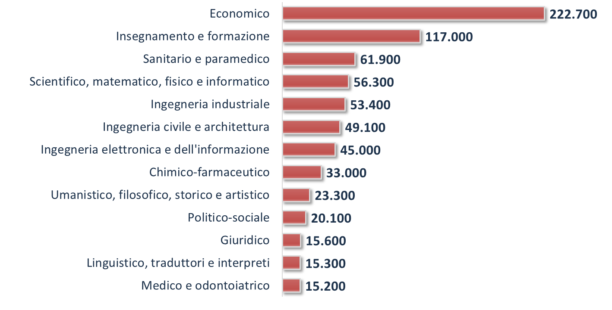

Fonte: Unioncamere - MLPS, Sistema Informativo Excelsior, 2023

Grafico 2 - LE PROFESSIONI PER LE QUALI LE IMPRESE SEGNALANO LA MAGGIORE DIFFICOLTÀ DI REPERIMENTO DI LAUREATI* (valori %)
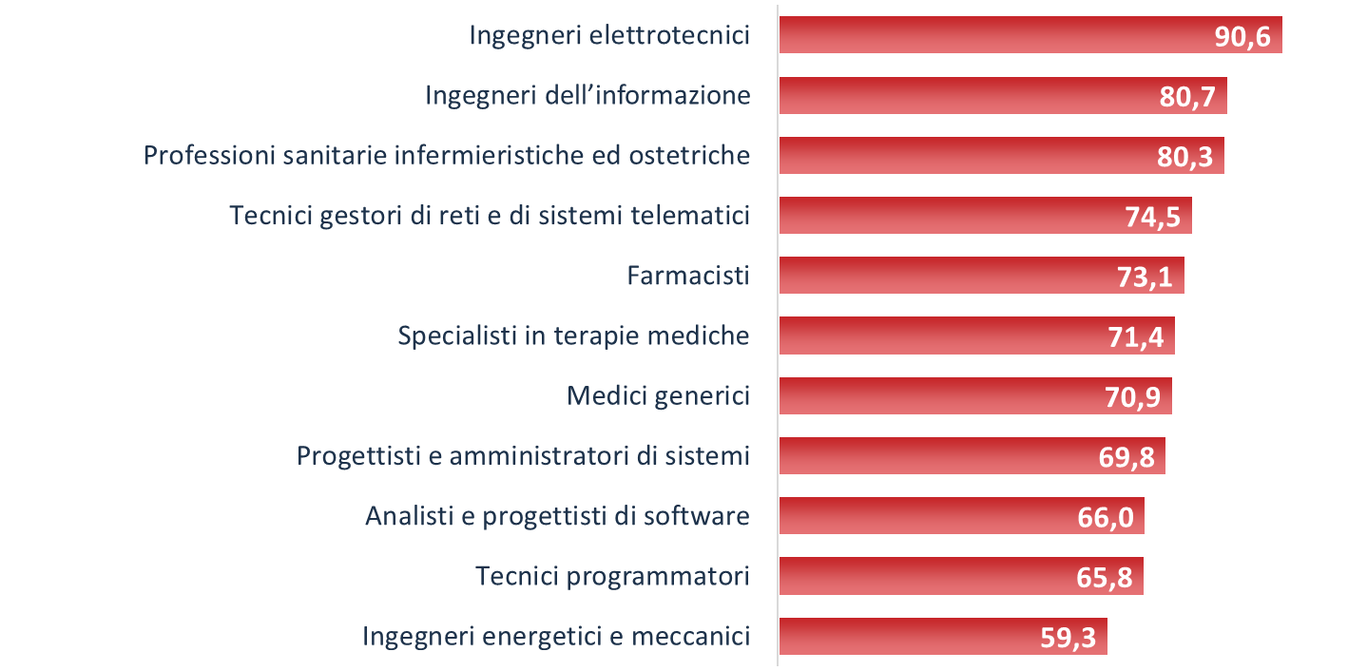

* Sono state considerate le professioni con almeno 2.000 ingressi per le quali le imprese richiedono almeno il 50% di laureati.
Fonte: Unioncamere - MLPS, Sistema Informativo Excelsior, 2023

Grafico 3 – TASSI DI OCCUPAZIONE DEI LAUREATI* (valori %)

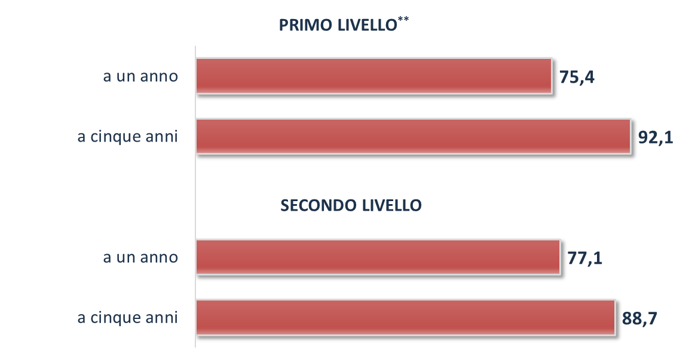

* Laureati 2021 e 2017 intervistati a uno e cinque anni dal conseguimento del titolo.
** Sono considerati i laureati non iscritti ad altro corso di laurea.
Fonte: AlmaLaurea, Indagine sulla Condizione occupazionale dei laureati, 2023

